**ĐỀ KIỂM TRA GIỮA HỌC KỲ I - MÔN TOÁN 8**

**NĂM HỌC: 2023 - 2024**

**I. MỤC TIÊU**

**1. Kiến thức**

Kiểm tra, đánh giá được kiến thức của bản thân thu được qua các phần đã học:

- Đơn thức, đa thức nhiều biến; các phép toán với đa thức nhiều biến

- Hằng đẳng thức, phân tích đa thức thành nhân tử

- Hình chóp tam giác đều, hình chóp tứ giác đều; Diện tích xung quanh và thể tích của hình chóp tam giác đều, hình chóp tứ giác đều.

- Định lí Pythagore, tổng các góc của một tứ giác.

**2. Năng lực**

Phát triển năng lực ngôn ngữ, năng lực giải quyết vấn đề, năng lực tự học,năng lực tính toán

**3. Phẩm chất**

- Giáo dục ý thức chủ động, tích cực, trung thực trong kiểm tra.

- Rèn tính cẩn thận, chính xác, nhạy bén khi làm bài.

- Hình thành ý thức nghiêm túc, tự giác, trách nhiệm của bản thân đối với việc học tập.

**II. HÌNH THỨC KIỂM TRA**

- Trắc nghiệm: 3 điểm

- Tự luận: 7 điểm

**III. MA TRẬN ĐỀ KIỂM TRA**

**KHUNG MA TRẬN ĐỀ KIỂM TRA GIỮA KỲ I – MÔN TOÁN 8 - NĂM HỌC: 2023 - 2024**

| TT | Chủ đề | Nội dung/ Đơn vị kiến thức | Mức độ đánh giá | | | | | | | | | | Điểm | |
| --- | --- | --- | --- | --- | --- | --- | --- | --- | --- | --- | --- | --- | --- | --- |
| Nhận biết | | Thông hiểu | | Vận dụng | | | Vận dụng cao | | |  | |
| TNKQ | TL | TNKQ | TL | TNKQ | TL | TNKQ | | TL |  | |
| 1 | Biểu thức đại số (15 tiết) | Đa thức nhiều biến | 3  (0,75) | 1  (0,5-1a) |  |  |  |  |  | |  | 5,0 | |
| Các phép toán với đa thức nhiều biến. |  |  |  |  |  | 1  (0,5-2a) |  | |  |
| Hằng đẳng thức đáng nhớ | 3  (0,75) | 1  (1,0-1b) |  |  |  |  |  | | 1  (1,0) |
| Phân tích đa thức thành nhân tử |  |  |  |  |  | 1  (0,5-2b) |  | |  |
| 2 | Các hình khối trong thực tiễn (6 tiết) | Hình chóp tam giác đều, hình chóp tứ giác đều | 2  (0,5) |  |  |  |  |  |  | |  | 3,75 | |
| Diện tích xung quanh, thể tích của hình chóp tam giác đều, hình chóp tứ giác đều. | 1  (0,25) |  | 2  (0,5) | 1  (2,5-C5) |  |  |  | |  |
| 3 | Định lí Pythagore. Các loại tứ giác thường gặp (5 tiết) | - Định lí Pythagore  - Tứ giác | 1  (0,25) |  |  |  |  | 1  (1,0-C4) |  | |  | 1,25 | |
| **Tổng: Số câu  Điểm** | | | 10  2,5 | 2  1,5 | 2  0,5 | 1  2,5 |  | 3  2,0 |  | | 1  1,0 | 19  10,0 | |
| **Tỉ lệ %** | | | **40%** | | **30%** | | **20%** | | | **10%** | | | 100% | |
| **Tỉ lệ chung** | | | 70% | | | | 30% | | | | | | 100% | |

**BẢN ĐẶC TẢ MA TRẬN ĐỀ KIỂM TRA GIỮA KỲ I - MÔN TOÁN 8**

| TT | Chương/chủ đề | Mức độ đánh giá | Số câu hỏi theo mức độ nhận thức | | | |
| --- | --- | --- | --- | --- | --- | --- |
| Nhận biết | Thông hiểu | Vận dụng | Vận dụng cao |
| 1 | **Biểu thức đại số** | **Nhận biết:**  - Nhận biết được các khái niệm đơn thức, đa thức nhiều biến  - Mô tả được các hằng đẳng thức | 3TN, 1TL (1a)  3TN, 1TL (1b) |  |  |  |
| **Vận dụng**:  Thực hiện được phép nhân đơn thức với đa thức |  |  | 1TL (2a)  1TL (2b) |  |
| **Vận dụng**:  Giải quyết được một số vấn đề ***(phức hợp, không quen thuộc)*** gắn với hằng đẳng thức |  |  |  | 1TL (C3) |
| 2 | **Các hình khối trong thực tiễn** | **Nhận biết:**  Mô tả (đỉnh, mặt đáy, mặt bên, cạnh bên) được hình chóp tam giác đều và hình chóp tứ giác đều. | 3TN |  |  |  |
| **Thông hiểu:**  Diện tích xung quanh, thể tích của hình chóp tam giác đều, hình chóp tứ giác đều. |  | 2TN  1TL (C5) |  |  |
| 3 | **Định lí Pythagore. Các loại tứ giác thường gặp** | **Nhận biết:**  Tứ giác lồi  **Vận dụng**: Tính được độ dài cạnh trong tam giác vuông bằng cách sử dụng định lí Pythagore. | 1TN | 1TL (C4) |  |  |

| **TRƯỜNG THCS HÀM CẦN**  **Lớp: 8....**  **Họ và tên:** ……………………..  **Ngày kiểm tra:………………….** | **KIỂM TRA GIỮA HKI – NĂM HỌC 2023 - 2024**  **Môn: Toán 8**  **Phần trắc nghiệm: 3 điểm**  **Thời gian: 25 phút** *(Không kể thời gian phát đề)* |
| --- | --- |

**Điểm tổng hợp**

***Lưu ý***: *Học sinh làm bài trực tiếp lên tờ giấy này.*



***Hãy khoanh tròn vào chữ cái đúng trước câu trả lời đúng nhất.***

**Câu 1**: Cho hình chóp có đáy là hình vuông cạnh bằng chiều cao mặt bên kẻ từ đỉnh của hình chóp là Diện tích xung quanh của hình chóp đã cho là



**A.** 12 cm2. **B.** 9 cm2. **C.** 6 cm2. **D.** 3 cm2.

**Câu 2**:Hình chóp tứ giác đều có đáy là hình gì?

**A.** Hình chữ nhật. **B.** Hình bình hành. **C.** Hình vuông. **D.** Hình thoi.

**Câu 3**: Tứ giác ABCD ở hinh nào sau đây là tứ giác lồi?

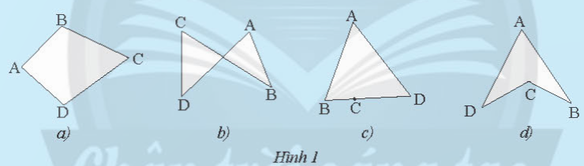

**A**. hình c **B**. hình a **C**. hình d **D**. hình b

**Câu 4:** Trong các biểu thức đại số sau, biểu thức nào không phải là đơn thức?

**A.** . **B.** . **C.** 2. **D.** .



**Câu 5:** Trong các biểu thức đại số sau, biểu thức nào không phải là đa thức?

**A. $\frac{1}{y}$**  **B.** 0 **C. $\frac{x}{2}$**  **D.** 1 + xy

**Câu 6:** Đơn thức nào sau đây là đơn thức thu gọn?

**A.** 12xy2y **B. -**y(2z)y **C. $\frac{-1}{3}{xyx}^{2}$**  **D.** 3xyz

**Câu 7:** Khai triển của là



**A.** . **B.** .



**C.** . **D.** .



**Câu 8:** Thu gọn biểu thức (x - 5)(x + 5), ta được:

**A.** x2 - 5. **B.** x2 + 5. **C.** x2 - 25 **D.** x2 + 25

**Câu 9:** Khai triển (x - 1)3,ta được:

**A.** x3 + 1. **B.** x3 + 3x2 + 3x + 1 **C.** x3 - 3x2 + 3x - 1 **D.** x3 - 1

**Câu 10:** Hình chóp tam giác đều có bao nhiêu mặt bên?

1. 3. **B.** 4. **C.** 5. **D.** 6.

**Câu 11:** Cho hình chóp tứ giác đều có độ dài cạnh đáy là 72dm; chiều cao là 68,1dm (như hình bên). Thể tích của hình chóp tứ giác đều là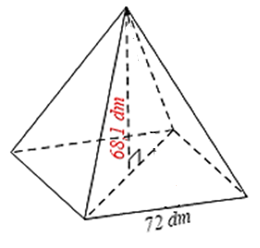

**A.** 48,75 cm3. **B.** 4903,2 cm3.

**C.** 176515 cm3. **D.** 117676,8 cm3.

**Câu 12**: Mặt bên của hình chóp tam giác đều là

**A.** tam giác vuông*.* **B.** tam giác đều*.*

**C.** tam giác cân. **D.** tam giác tù.

| **TRƯỜNG THCS HÀM CẦN**  **Lớp: 8....**  **Họ và tên:** ……………………..  **Ngày kiểm tra:………………….** | **KIỂM TRA GIỮA HKI – NĂM HỌC 2023 - 2024**  **Môn: Toán 8**  **Phần trắc nghiệm: 3 điểm**  **Thời gian: 25 phút** *(Không kể thời gian phát đề)* |
| --- | --- |

**Điểm tổng hợp**

***Lưu ý***: *Học sinh làm bài trực tiếp lên tờ giấy này.*



***Hãy khoanh tròn vào chữ cái đúng trước câu trả lời đúng nhất.***

**Câu 1**:Hình chóp tứ giác đều có đáy là hình gì?

**A.** Hình chữ nhật. **B.** Hình bình hành. **C.** Hình vuông. **D.** Hình thoi.

**Câu 2**: Tứ giác ABCD ở hinh nào sau đây là tứ giác lồi?



**A**. hình c **B**. hình a **C**. hình d **D**. hình b

**Câu 3:** Trong các biểu thức đại số sau, biểu thức nào không phải là đa thức?

**A. $\frac{1}{y}$**  **B. 0** **C. $\frac{x}{2}$**  **D.** 1 + xy

**Câu 4:** Hình chóp tam giác đều có bao nhiêu mặt bên?

**A.** 3. **B.** 4. **C.** 5. **D.** 6.

**Câu 5:** Trong các biểu thức đại số sau, biểu thức nào không phải là đơn thức?

**A.** . **B.** . **C.** 2. **D.** .



**Câu 6:** Cho hình chóp tứ giác đều có độ dài cạnh đáy là 72dm; chiều cao là 68,1dm (như hình bên). Thể tích của hình chóp tứ giác đều là:

**A.** 48,75 cm3. **B.** 4903,2 cm3.

**C.** 176515 cm3. **D.** 117676,8 cm3.

**Câu 7**: Mặt bên của hình chóp tam giác đều là:

**A.** tam giác vuông*.* **B.** tam giác đều*.*

**C.** tam giác cân. **D.** tam giác tù.

**Câu 8:** Đơn thức nào sau đây là đơn thức thu gọn?

**A.** 12xy2y **B. -**y(2z)y **C. $\frac{-1}{3}{xyx}^{2}$**  **D.** 3xyz

**Câu 9:** Khai triển của là



**A.** . **B.** .



**C.** . **D.** .



**Câu 10**: Cho hình chóp có đáy là hình vuông cạnh bằng chiều cao mặt bên kẻ từ đỉnh của hình chóp là Diện tích xung quanh của hình chóp đã cho là



**A.** 12 cm2. **B.** 9 cm2. **C.** 6 cm2. **D.** 3 cm2.

**Câu 11:** Thu gọn biểu thức (x - 5)(x + 5) ta được:

**A.** x2 - 5. **B.** x2 + 5. **C.** x2 - 25 **D.** x2 + 25

**Câu 12:** Khai triển (x - 1)3,ta được:

**A.** x3 + 1. **B.** x3 + 3x2 + 3x + 1 **C.** x3 - 3x2 + 3x - 1 **D.** x3 - 1

| **TRƯỜNG THCS HÀM CẦN**  **Lớp: 8....**  **Họ và tên:** ……………………..  **Ngày kiểm tra:………………….** | **KIỂM TRA GIỮA HKI – NĂM HỌC 2023 - 2024**  **Môn: Toán 8**  **Phần trắc nghiệm: 3 điểm**  **Thời gian: 25 phút** *(Không kể thời gian phát đề)* |
| --- | --- |

**Điểm tổng hợp**

***Lưu ý***: *Học sinh làm bài trực tiếp lên tờ giấy này.*



***Hãy khoanh tròn vào chữ cái đúng trước câu trả lời đúng nhất.***

**Câu 1:** Trong các biểu thức đại số sau, biểu thức nào không phải là đơn thức?

**A.** . **B.** . **C.** 2. **D.** .



**Câu 2:** Trong các biểu thức đại số sau, biểu thức nào không phải là đa thức?

**A. $\frac{1}{y}$**  **B. 0** **C. $\frac{x}{2}$**  **D.** 1 + xy

**Câu 3:** Đơn thức nào sau đây là đơn thức thu gọn?

**A.** 12xy2y **B. -**y(2z)y **C. $\frac{-1}{3}{xyx}^{2}$**  **D.** 3xyz

**Câu 4:** Khai triển của là



**A.** . **B.** .



**C.** . **D.** .



**Câu 5:** Hình chóp tam giác đều có bao nhiêu mặt bên?

**A.** 3. **B.** 4. **C.** 5. **D.** 6.

**Câu 6:** Cho hình chóp tứ giác đều có độ dài cạnh đáy là 72dm; chiều cao là 68,1dm (như hình bên). Thể tích của hình chóp tứ giác đều là

**A.** 48,75 cm3. **B.** 4903,2 cm3.

**C.** 176515 cm3. **D.** 117676,8 cm3.

**Câu 7**: Mặt bên của hình chóp tam giác đều là

**A.** tam giác vuông*.* **B.** tam giác đều*.*

**C.** tam giác cân. **D.** tam giác tù.

**Câu 8**: Cho hình chóp có đáy là hình vuông cạnh bằng chiều cao mặt bên kẻ từ đỉnh của hình chóp là Diện tích xung quanh của hình chóp đã cho là



**A.** 12 cm2. **B.** 9 cm2. **C.** 6 cm2. **D.** 3 cm2.

**Câu 9**:Hình chóp tứ giác đều có đáy là hình gì?

**A.** Hình chữ nhật. **B.** Hình bình hành. **C.** Hình vuông. **D.** Hình thoi.

**Câu 10**: Tứ giác ABCD ở hinh nào sau đây là tứ giác lồi?



**A**. hình c **B**. hình a **C**. hình d **D**. hình b

**Câu 11:** Thu gọn biểu thức (x - 5)(x + 5), ta được:

1. x2 - 5. **B.** x2 + 5. **C.** x2 - 25 **D.** x2 + 25

**Câu 12:** Khai triển (x - 1)3,ta được:

**A.** x3 + 1. **B.** x3 + 3x2 + 3x + 1 **C.** x3 - 3x2 + 3x - 1 **D.** x3 - 1

| **TRƯỜNG THCS HÀM CẦN**  **Lớp: 8....**  **Họ và tên:** ……………………..  **Ngày kiểm tra:………………….** | **KIỂM TRA GIỮA HKI – NĂM HỌC 2023 - 2024**  **Môn: Toán 8**  **Phần trắc nghiệm: 3 điểm**  **Thời gian: 25 phút** *(Không kể thời gian phát đề)* |
| --- | --- |

**Điểm tổng hợp**

***Lưu ý***: *Học sinh làm bài trực tiếp lên tờ giấy này.*



***Hãy khoanh tròn vào chữ cái đúng trước câu trả lời đúng nhất.***

**Câu 1:** Đơn thức nào sau đây là đơn thức thu gọn?

**A.** 12xy2y **B. -**y(2z)y **C. $\frac{-1}{3}{xyx}^{2}$**  **D.** 3xyz

**Câu 2:** Trong các biểu thức đại số sau, biểu thức nào không phải là đơn thức?

**A.** . **B.** . **C.** 2. **D.** .



**Câu 3:** Trong các biểu thức đại số sau, biểu thức nào không phải là đa thức?

**A. $\frac{1}{y}$**  **B. 0** **C. $\frac{x}{2}$**  **D.** 1 + xy

**Câu 4:** Thu gọn biểu thức (x - 5)(x + 5), ta được:

**A**. x2 - 5. **B.** x2 + 5. **C.** x2 - 25 **D.** x2 + 25

**Câu 5:** Hình chóp tam giác đều có bao nhiêu mặt bên?

**A.** 3. **B.** 4. **C.** 5. **D.** 6.

**Câu 6:** Cho hình chóp tứ giác đều có độ dài cạnh đáy là 72dm; chiều cao là 68,1dm (như hình bên). Thể tích của hình chóp tứ giác đều là

**A.** 48,75 cm3. **B.** 4903,2 cm3.

**C.** 176515 cm3. **D.** 117676,8 cm3.

**Câu 7:** Khai triển của là



**A.** . **B.** .



**C.** . **D.** .



**Câu 8**:Hình chóp tứ giác đều có đáy là hình gì?

**A.** Hình chữ nhật. **B.** Hình bình hành. **C.** Hình vuông. **D.** Hình thoi.

**Câu 9:** Khai triển (x - 1)3,ta được:

**A.** x3 + 1. **B.** x3 + 3x2 + 3x + 1 **C.** x3 - 3x2 + 3x - 1 **D.** x3 - 1

**Câu 10**: Mặt bên của hình chóp tam giác đều là

**A.** tam giác vuông*.* **B.** tam giác đều*.*

**C.** tam giác cân. **D.** tam giác tù.

**Câu 11**: Cho hình chóp có đáy là hình vuông cạnh bằng chiều cao mặt bên kẻ từ đỉnh của hình chóp là Diện tích xung quanh của hình chóp đã cho là



1. 12 cm2. **B.** 9 cm2. **C.** 6 cm2. **D.** 3 cm2.

**Câu 12**: Tứ giác ABCD ở hinh nào sau đây là tứ giác lồi?



**A**. hình c **B**. hình a **C**. hình d **D**. hình b

| **TRƯỜNG THCS HÀM CẦN**  **Lớp: 8....**  **Họ và tên:** ……………………..  **Ngày kiểm tra:**……………… | **KIỂM TRA GIỮA HKI – NĂM HỌC 2023 - 2024**  **Môn: Toán 8**  **Phần tự luận: 7 điểm**  **Thời gian: 65 phút** *(Không kể thời gian phát đề)* |
| --- | --- |



***Lưu ý***: *Học sinh làm bài trực tiếp lên tờ giấy này.*

**Câu 1** ***(1,5 điểm)***

a. Chỉ ra các đơn thức trong các biểu thức sau: 0; ; ; -2xy; x2 - 2



b*.* Viết dạng tổng quát hằng đẳng thức: Bình phương của một tổng, hiệu hai bình phương.

**Câu 2 *(1,0 điểm)***

1. Tính: .(x2 - 2y + 5)



1. Phân tích đa thức M thành nhân tử: M =



**Câu 3** ***(1,0 điểm)*** Cho *x + y* = 10 và *xy* = - 5. Tính giá trị biểu thức



**Câu 4** ***(1,.0 điểm)*:** Cho vuông tại A, biết AB = 6cm; BC = 10cm. Tính độ dài cạnh AC.



**Câu 5** ***(2,5 điểm)*:**Một cái lều trại có dạng hình chóp tứ giác đều có các kích thước như hình vẽ bên.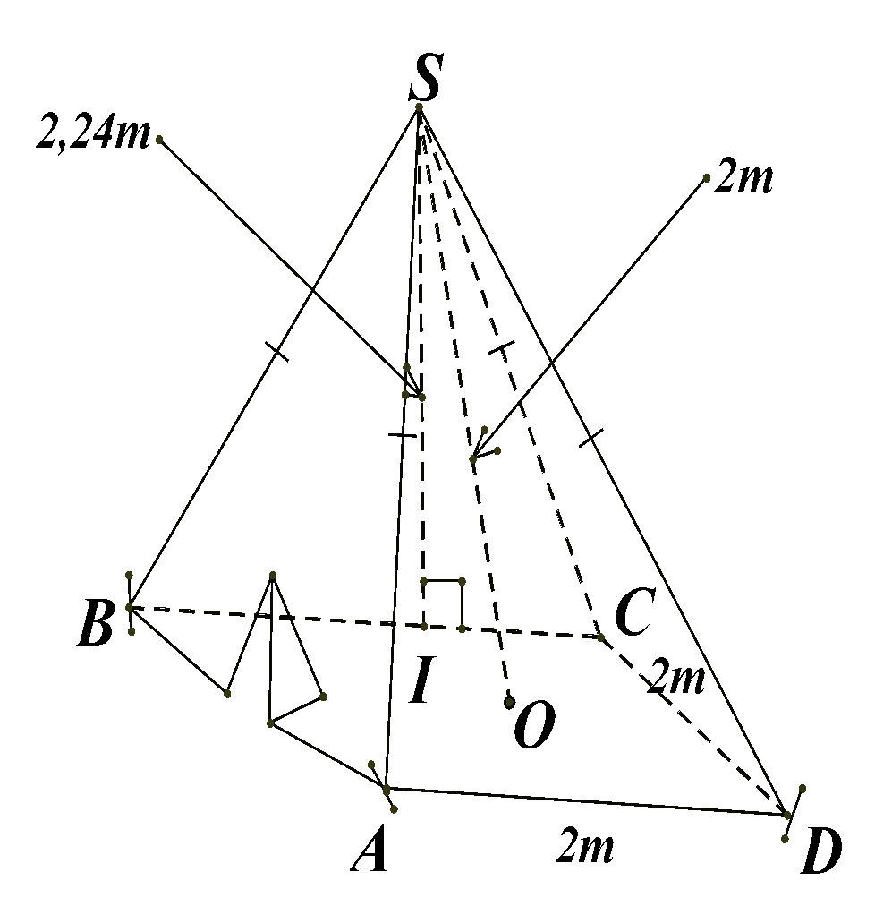

a) Tính thể tích không khí bên trong lều trại.

b) Cần bao nhiêu mét vải bạt để làm đủ lều trại đó (không tính đến đường viền, nếp gấp, …)?

*(Kết quả làm tròn đến chữ số thập phân thứ nhất).*

**ĐÁP ÁN VÀ BIỂU ĐIỂM ĐỀ KIỂM TRA GIỮA HỌC KỲ I - MÔN TOÁN 8 NĂM HỌC: 2023 - 2024**

**I. Phần trắc nghiệm (3 điểm).** Mỗi câu chọn đúng 0,25 điểm

| **Câu**  **Đề** | 1 | 2 | 3 | 4 | 5 | 6 | 7 | 8 | 9 | 10 | 11 | 12 |
| --- | --- | --- | --- | --- | --- | --- | --- | --- | --- | --- | --- | --- |
| **MĐ1** | A | C | B | A | A | D | B | C | C | A | D | C |
| **MĐ2** | C | B | A | A | A | D | C | D | B | A | C | C |
| **MĐ3** | A | A | D | B | A | D | C | A | C | B | C | C |
| **MĐ4** | D | A | A | C | A | D | B | C | C | C | A | B |

**II. Phần tự luận (7 điểm)**

| **Câu** | **Lời giải** | **Điểm** |
| --- | --- | --- |
| **1a** *(0,5đ)* | Đơn thức: 0; -2xy | *0,5* |
| **1b** *(1,0đ)* | Với A, B là hai biểu thức, ta có:  BÌnh phương của một hiệu:  Hiệu hai bình phương: A2 - B2 = (A - B)(A + B) | *0,5*  *0,5* |
| **2a** *(0,5đ)* | ().(x2 - 2y + 5)= | *0,5* |
| **2b**  *(0,5đ)* |  | *0,5* |
| **3**  *(1,0đ)* | =  Thay *x + y* = 10 và *xy* = - 5. Ta được  N= 10.85=850  Vậy giá trị bằng 850 | *0,5*  *0,25*  *0,25* |
| **4**  *(1,0đ)* | vuông tại B, nên:  BC2  = AC2 + AB2 (Định lí Pythagore)  AC2 = BC2  - AB2 = 102 - 62 = 100 - 36 = 64  AC = 8 cm | *0,25*  *0,5*  *0,25* |
| **5**  *(2,5đ)* | a) Thể tích không khí bên trong lều chính là thể tích hình chóp tứ giác đều:    Vậy thể tích không khí bên trong lều khoảng  b) Số vải bạt cần thiết để dựng lều chính là diện tích xung quanh hình chóp tứ giác đều.    Vậy số vải bạt cần thiết để dựng lều là | *0,25*  *0,5*  *0,25*  *0,5*  *0,75*    *0,25* |

*Hàm Cần, ngày 12 tháng 10 năm 2023*

| **Duyệt của tổ trưởng**  Đồng ý về nội dung và cấu trúc  của đề kiểm tra. | **Người ra đề**  *Hồ Văn Khánh* |
| --- | --- |

| TRƯỜNG THCS HÀM CẦN  **TỔ TỰ NHIÊN** | **CỘNG HÒA XÃ HỘI CHỦ NGHĨA VIỆT NAM**  **Độc lập – Tự do – Hạnh phúc** |
| --- | --- |



**BIÊN BẢN PHẢN BIỆN**

**ĐỀ KIỂM TRA MA TRẬN, TỰ LUẬN, TRẮC NGHIỆM VÀ ĐÁP ÁN**

**GIỮA HỌC KÌ I - MÔN: TOÁN 8**

**NĂM HỌC: 2023 - 2024**

**I. Thời gian:**  Vào hồi 8 giờ 40 ngày 17 tháng 10 năm 2023

**II. Địa điểm:** Phòng hội đồng trường THCS Hàm Cần

**III. Thành phần, gồm:**

Giáo viên ra đề và đáp án: Hồ Văn Khánh

Giáo viên phản biện:

**V. Nội dung phản biện**

**1. Hình thức trình bày**

- Font chữ: Time New Roman, cỡ chữ: 14

- Cấu trúc đề gồm: Mục tiêu, ma trận đề, nội dung đề (trắc nghiệm, tự luận), đáp án.

**2. Yêu cầu về chuyên môn đối với việc biên soạn đề kiểm tra ma trận, tự luận, trắc nghiệm và đáp án**

- Đảm bảo yêu cầu của chuyên môn đối với việc biên soạn đề kiểm tra:

+ Phần trắc nghiệm: gồm 4 mã đề; mỗi mã đề có 12 câu, mỗi câu 0,25 điểm (tổng điểm: 3 điểm).

+ Phần tự luận: 1 mã đề, gồm 5 bài (tổng điểm: 7 điểm)

- Kiến thức: Bám chuẩn kiến thức kĩ năng, đảm bảo nội dung giảm tải, nội dung kiến thức được chia 4 cấp độ (nhận biết, thông hiểu, vận dụng thấp, vận dụng cao).

- Nội dung đề đúng.

**3. Đề xuất chỉnh sửa (nếu có):**

Biên bản kết thúc vào lúc 15 giờ 30 phút cùng ngày./.

**GIÁO VIÊN RA ĐỀ GIÁO VIÊN PHẢN BIỆN**

**Hồ Văn Khánh**